ACO Flachdachabl. Variant-Spin DN100 DN100/0Grad/2-tlg. /Kiesf.V2A

ACO Haustechnik

Eigenschaften

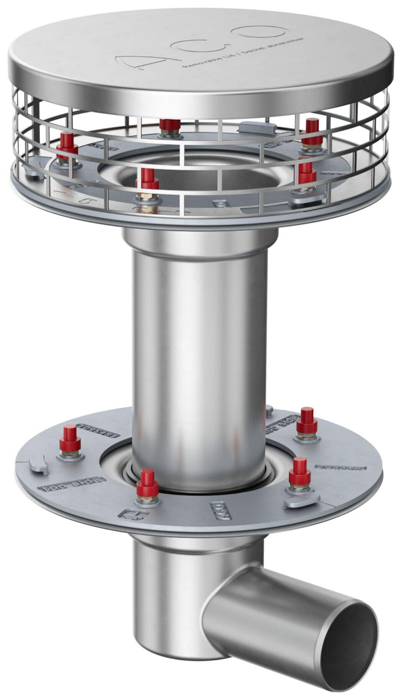

GTIN:

4002626964052

HAN:

1655.20.10